Couchette dans flotteur avant NEEL 47

Longueur 195 cm
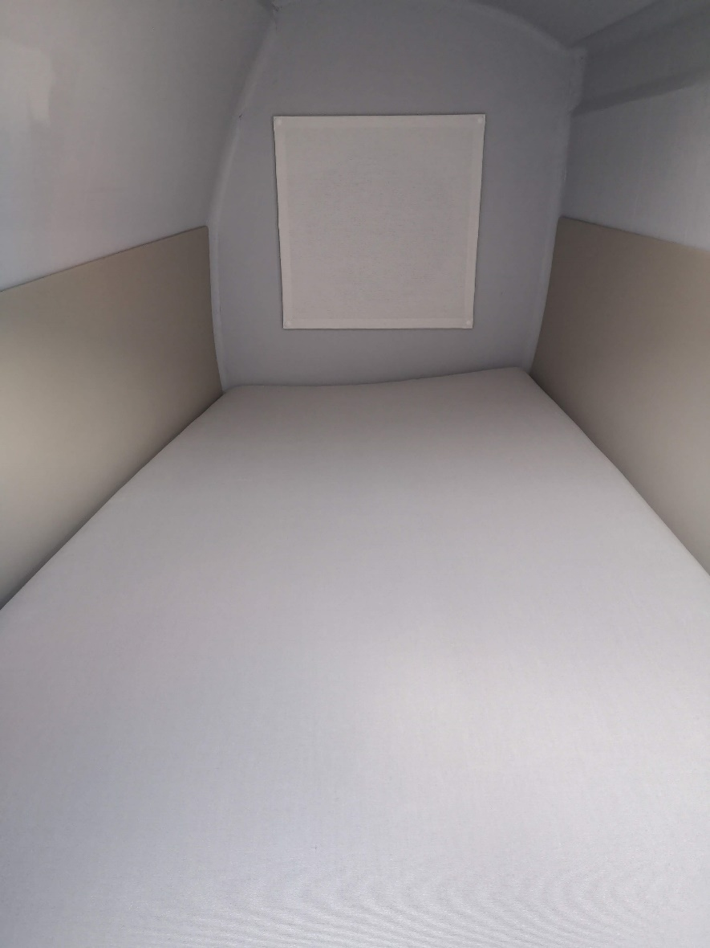
Largeur 119 cm à la tête / 91 cm aux pieds
Couchette simple flotteur avant NEEL47

